* В проекте я в файле main поместил основную форму и форму для входа, т.к. сначала запускается форма входа, а после входа основной формой становится Main_Form
* В своем проекте ‘Ежедневник’ я использую базу данных bd_users в которой есть таблицы name_password и другие таблицы формата ‘blocks_(id пользователя)’ и ‘goals_(id пользователя)’ В каждой из них есть колонки name, deadline, is_deleted. Но в таблице с блоками целей есть столбец id, который помещается в столбец folder в таблицу с целями, если цель принадлежит этому блоку. Также в таблице с целями есть столбец is_complete для обозначения выполненных целей.
* Для того, чтобы редактировать цели и блоки целей, кликните два раза на них.
* Все файлы связаны с файлом WORKING_WITH_DB_USERS.py, т.к. там хранятся операции с базами данных и мелкие промежуточные операции:
* is_there_that_name – отвечает за получение информации о присутствии имени пользователя в базе данных
* Все функции get_... Отправляют значения или список кортежей(.fetchall)

Кроме функции get_list, которая возвращает список из списка кортежей

* Функции search_... направлены на поиск каких либо значений(точнее списка кортежей)
* Остальные функции из этого просто читаются и чаще всего являются промежуточными(Вообще любая функция в этом разделе названа просто и понятно и возвращает то, о чем и имеется ввиду в названии)
* Далее поясняю некоторые функции:
* set_standart_sorted_goals, set_only_blocks, set_only_goals отвечают за соответствующей сортировке в ComboBox(Main_Form)
* double_click_handling отвечает за обработку двойного нажатия на цель и блок(Main_Form)
* Остальные функции читаются хорошо(Надеюсь, но в содержимом функций ужас, заранее предупреждаю)
* После регистрации ставиться или стандартное изображение или фотография пользователя с именем по типу имя_пользователя.формат_изображения в папке фотографии пользователя.
* При изменении настроек пользователя изменения происходят так:

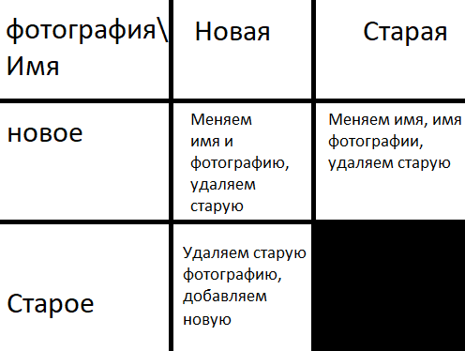

* Остальное более-менее понятно из кода.